Documento de
Épicas e Historias de Usuario
“StudyForge”
[BIY7121]
Fecha:[14/08/2025]

Tabla de contenido

Contenido
Datos del documento 3
Épicas para el proyecto “ nombre del proyecto” 4
Priorización de Épicas 4
Definición de Historias de Usuario 5

Datos del documento

Histórico de Revisiones
Versión | Fecha | Descripción/cambio | autor

Información del Proyecto
Organización | Duoc UC. Escuela de Informática y Telecomunicaciones
Sección | PTY4614-005D
Proyecto (Nombre) | StudyForge
Fecha de Inicio | 14 de agosto
Fecha de Término
Patrocinador principal | Martín Orellana
Docente | Cindy

Integrantes
Rut | Nombre | Correo
20.678.619-1 | Luis Sebastian Olivarez Lagos | lu.olivarez@duocuc.cl
20.072.319-8 | Martín Orellana Mendiburu | mart.orellana@duocuc.cl
19.137.274-3 | Sebastián Nicolás Gallardo González | seb.gallardog@duocuc.cl

Épicas para el proyecto “ StudyForge”

ID | Épica
EP01 | Subida y almacenamiento de documentos
EP02 | Generación automática de resúmenes con IA
EP03 | Creación de Quizzes adaptativos
EP04 | Panel de progreso y estadística
EP05 | Gestión de usuario (Registro / Inicio de sesión)

Priorización de Épicas

Descripción de la técnica de estimación utilizada:
Para llevar a cabo la estimación y priorización de las épicas y de las historias de usuario definidas en el proyecto StudyForge, se adoptó la técnica conocida como MoSCoW. Esta técnica es ampliamente utilizada en entornos de desarrollo ágil, ya que permite ordenar las funcionalidades de acuerdo con su relevancia y urgencia, asegurando que el equipo centre sus esfuerzos en aquello que entrega mayor valor al usuario final en las primeras iteraciones.
El término MoSCoW proviene de un acrónimo compuesto por las iniciales de cuatro categorías de prioridad, a las cuales se les intercalan las letras “o” para hacerlo más fácil de recordar. Las categorías son las siguientes:
Must Have: son funcionalidades esenciales que dan viabilidad al sistema. Sin la carga de documentos ni la generación de resúmenes, la herramienta no cumpliría su propósito principal.
Should Have: aportan un valor significativo pero pueden implementarse en una segunda iteración, como la gestión de usuarios y los quizzes adaptativos.
Could Have: funcionalidades complementarias, como el panel de progreso avanzado, que mejoran la experiencia pero no son críticas para la primera entrega.
Won’t Have (por ahora): se documenta la integración con LMS para futuras versiones, evitando crear expectativas inmediatas en los stakeholders.

ID | Épica | Priorización
E1 | Gestión de usuarios: incluye registro, inicio de sesión, autenticación mediante JWT y manejo básico de perfiles. | Should Have
E2 | Carga y almacenamiento de documentos: permite al estudiante subir archivos en formato PDF, Word o TXT, validarlos y almacenarlos en el sistema. | Must Have
E3 | Generación automática de resúmenes con IA: procesa los documentos subidos y produce resúmenes en diferentes niveles de detalle (breve, extenso, bullets). | Must Have
E4 | Creación de quizzes adaptativos: a partir de los documentos resumidos, se generan preguntas dinámicas ajustadas al nivel del estudiante. | Should Have
E5 | Panel de progreso y estadísticas: presenta métricas sobre el avance del usuario, su rendimiento en quizzes y su nivel de estudio. | Could Have
E6 | Integración con sistemas externos (LMS u otras plataformas): posibilidad de conectar StudyForge con entornos virtuales de aprendizaje ya existentes. | Won’t have

Definición de Historias de Usuario

Utilice el ejemplo y la plantilla en Excel proporcionada por el docente, copie la información e insértela como imagen de acuerdo al siguiente ejemplo:
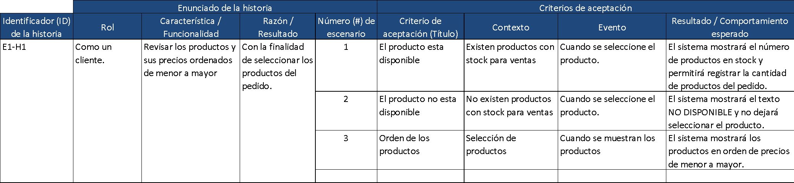

Historia 1
Historia 2
Historia 3

